**交互设计文档（仅供参考）**

**一、首页**

**原型图：**

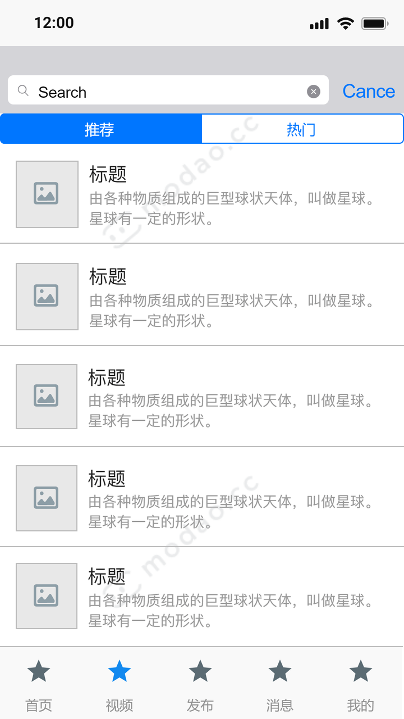

交互说明：

xxxx

**二、视频**

**原型图**

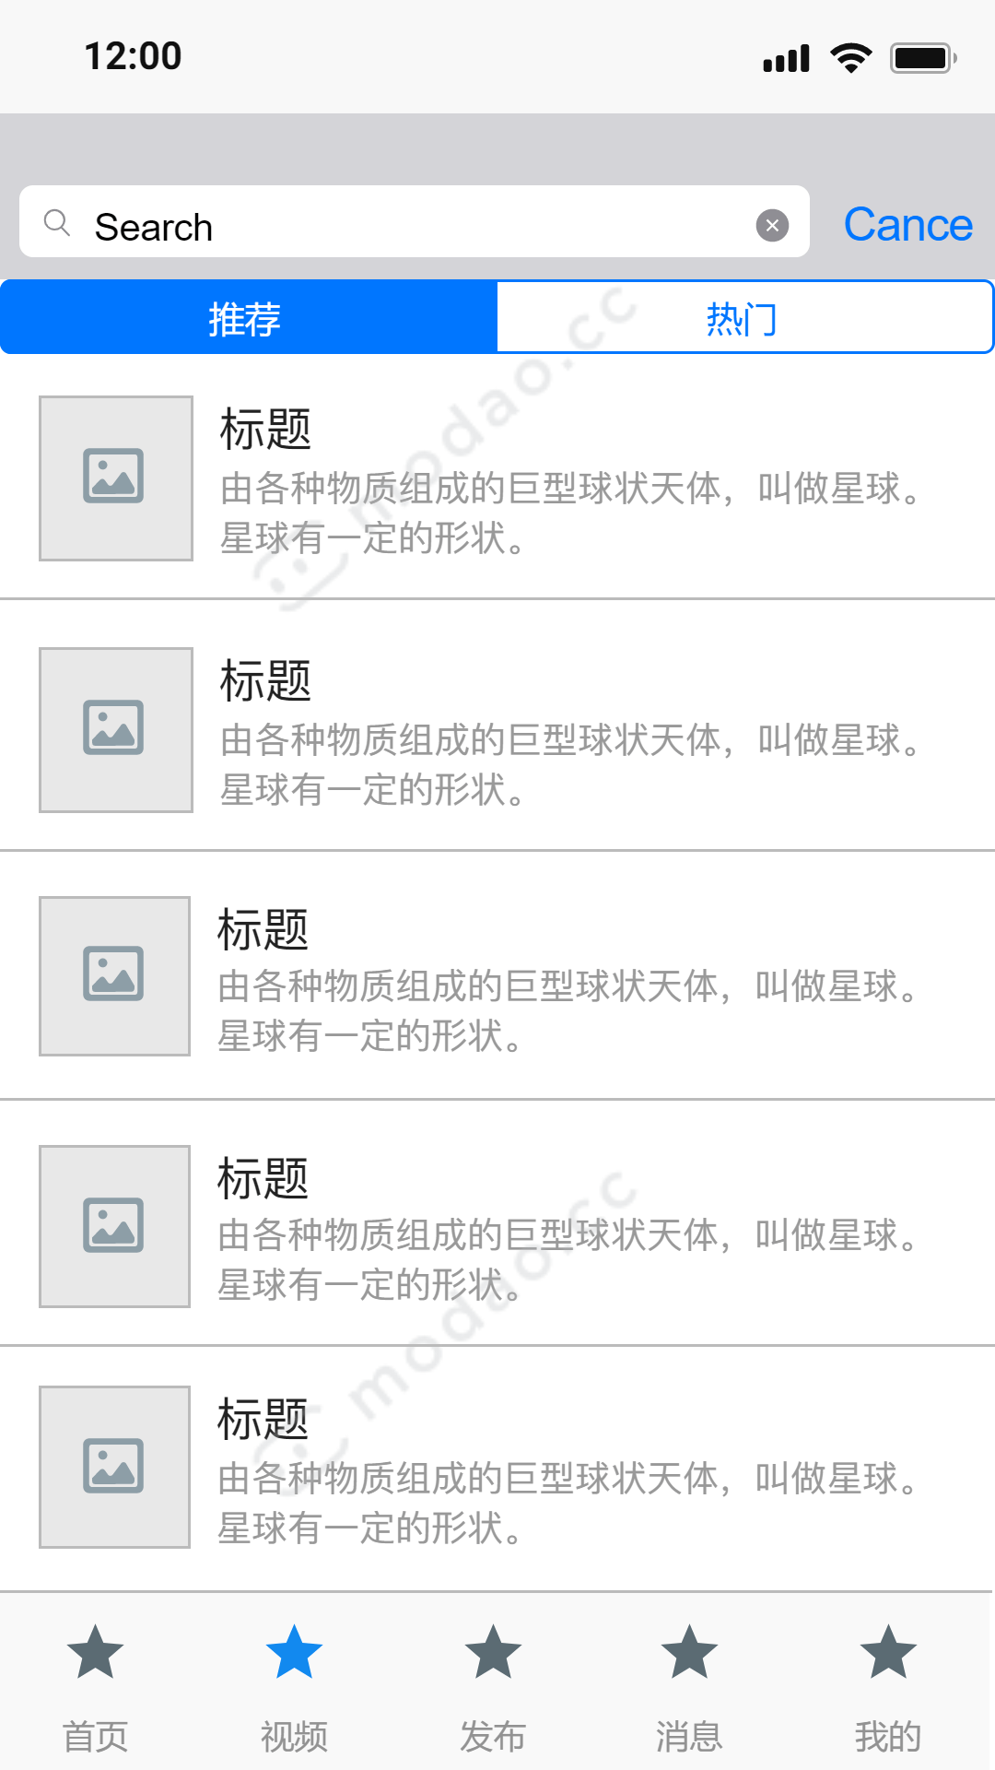

交互说明：

xxxx

**三、xxx页面**

**原型图**